แก้ไขปรับปรุงกระบวนงานการเคลมแผนOP



การประปานครหลวง
(Metropolitan Waterworks Authority)

แก้ไขค่าเบื้องต้น Modification for BE Configuration
ระบบสวัสดิการ (Benefits)

ชื่อเอกสาร (Document Name) | Modification: Benefits Claim for Plan OP<XX>
วันที่ส่ง (Delivery Date) | 01 เมษายน 2559
เวอร์ชันที่ (Version No.) | 1.0

สารบัญ
การกำหนดค่าพื้นฐานของสวัสดิการ (Basic Setting of Benefits) 1
1 กำหนดข้อมูลทั่วไปของแผนเบ็ดเตล็ด (Define Miscellaneous Plan General Data) 1
2 กำหนดข้อมูลทั่วไปของแผนการเคลม(Define Claim Plan General Data) 3
3 กำหนดข้อมูลทั่วไปของแผนการเคลม(Define Claim Plan General Data) 5
4 กำหนดกฎเกณท์ข้อมูลทั่วไปของแผนการเคลม(Define Claim Rule for Plan) 8
5 กำหนดตัวเลือกสำหรับข้อมูลทั่วไปของแผนการเคลม(Define Options for Claim Plan) 10
6 สร้างUser Exit สำหรับทำการตรวจสอบเพดานการเบิกจ่ายของแผน 13

การกำหนดค่าพื้นฐานของสวัสดิการ (Basic Setting of Benefits)

กำหนดข้อมูลทั่วไปของแผนเบ็ดเตล็ด (Define Miscellaneous Plan General Data)

กำหนดข้อมูลทั่วไปของแผนเบ็ดเตล็ด
วัตถุประสงค์ | : | สามารถกำหนดข้อมูลทั่วไปของแผนเบ็ดเตล็ด
เมนู | : | IMG→SAP Customizing Implementation Guide→Personnel Management→ Benefits→ Plans→ Miscellaneous Plan→ Define Miscellaneous Plan General Data
คำสั่งงาน | : | -

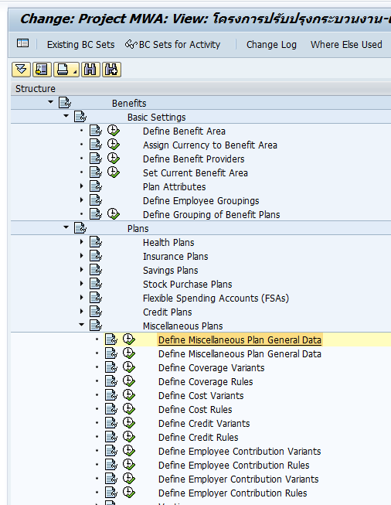

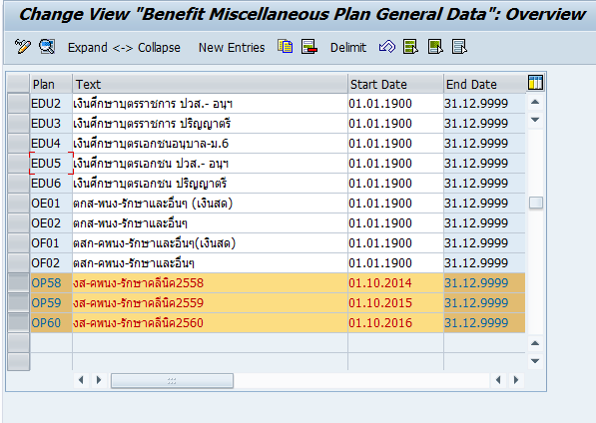

จอภาพ / ฟิลด์ |  | รายละเอียด
Change View:”Benefits Miscellaneous Plan General data”:Overview
 | Plan | ประเภทของแผนเบ็ดเตล็ด
 | Plan Type Text | ชื่อเต็มของแผน
 | Start date | วันเริ่มต้นที่แผน active
 | End date | วันสิ้นสุดการใช้งานของแผน

Plan | Plan Type Text | Start date | End date
OP58 | งส-คพนง-รักษาคลีนิค2558 | 01.01.1900 | 31.12.9999
OP59 | งส-คพนง-รักษาคลีนิค2559 | 01.01.1900 | 31.12.9999
OP60 | งส-คพนง-รักษาคลีนิค2560 | 01.01.1900 | 31.12.9999

การเคลม (Claims)

กำหนดข้อมูลทั่วไปของแผนการเคลม(Define Claim Plan General Data)
กำหนดข้อมูลทั่วไปของแผนการเคลม
วัตถุประสงค์ | : | เพื่อการกำหนดข้อมูลทั่วไปของแผนสำหรับการเคลม
เมนู | : | IMG→SAP Customizing Implementation Guide→Personnel Management→ Benefits→ Plans→ Claims→ Define Claim Plan General Data
คำสั่งงาน | : | -

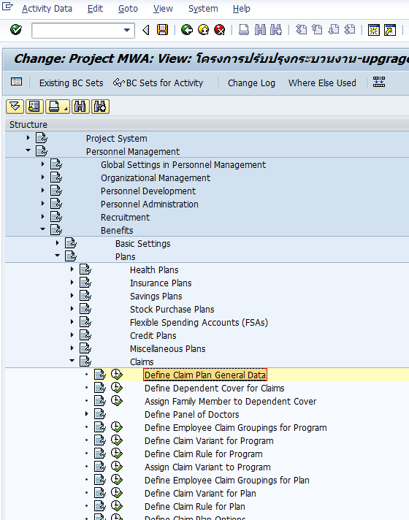

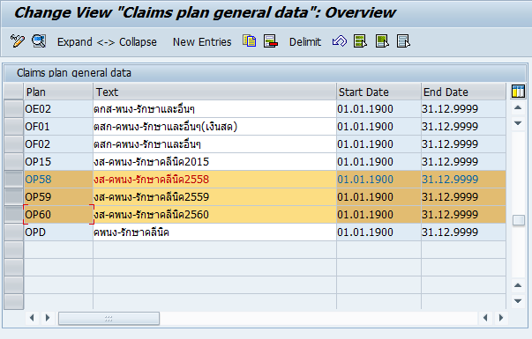
กดปุ่ม หน้ารายการที่ต้องการคัดลอก แก้ไข หรือ Delimit

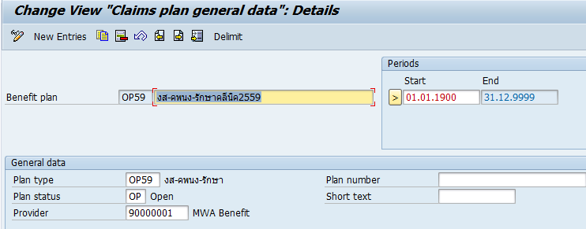

จอภาพ / ฟิลด์ |  | รายละเอียด
Change View “Claims plan general data”:Overview
 | Plan | ประเภทของแผนการเคลม
 | Plan Type Text | ชื่อเต็มของแผนการเคลม
 | Start date | วันเริ่มต้นที่แผนการเคลม active
 | End date | วันสิ้นสุดการใช้งานของแผนการเคลม

กำหนดข้อมูลทั่วไปของแผนการเคลม(Define Claim Plan General Data)
กำหนดข้อมูลทั่วไปของแผนการเคลม
วัตถุประสงค์ | : | เพื่อการกำหนดข้อมูลทั่วไปของแผนสำหรับการเคลม
เมนู | : | IMG→SAP Customizing Implementation Guide→Personnel Management→ Benefits→ Plans→ Claims→ Define Claim Variant For Plan
คำสั่งงาน | : | -

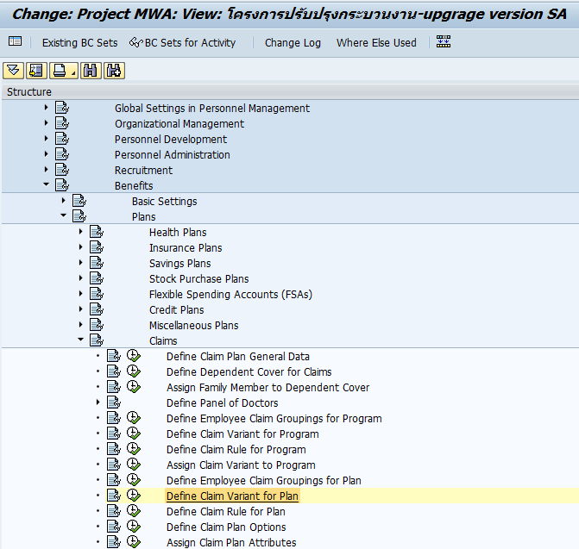

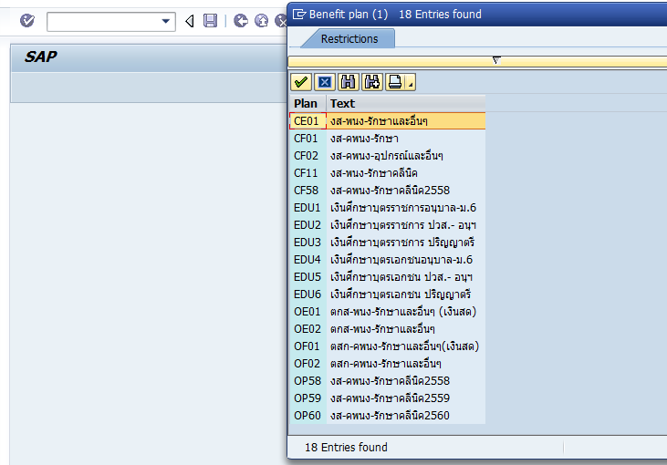
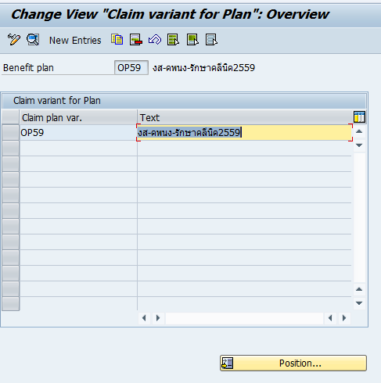
กดปุ่ม หน้ารายการที่ต้องการคัดลอก แก้ไข หรือ Delimit

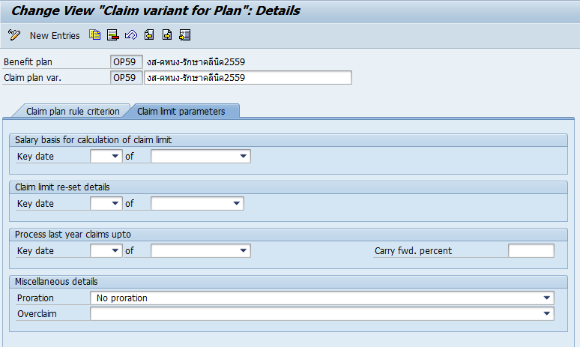

จอภาพ / ฟิลด์ |  | รายละเอียด
Change View “Claims Variant for Plan”
 | Benefit Plan | ประเภทของแผนการเคลม
 | Claim Plan Variant | ตัวแปรของแผนการเคลม
 | Claim Limit re-set Details  Key date  of | เพดานจำกัดแผนการเคลมสำหรับการรีเซตค่าใหม่  ระบุวันที่ต้องการรีเซท  ระบุเดือนที่ต้องการรีเซท
 | Process last year claims upto  Key date  of | ระบุแผนการเคลมสิ้นสุดสำหรับปีที่แล้วให้เปิดถึงเมื่อไร  ระบุวันที่ต้องการขยายเวลา  ระบุเดือนที่ต้องการขยายเวลา
 | Carry fwd. percent | ระบุจำนวนคิดเป็นร้อยละเท่าใดในการนำไปพิจารณาสำหรับปีหน้า

กำหนดกฎเกณท์ข้อมูลทั่วไปของแผนการเคลม(Define Claim Rule for Plan)
กำหนดข้อมูลทั่วไปของแผนการเคลม
วัตถุประสงค์ | : | เพื่อการกำหนดกฎการเคลมของแผนการเคลม
เมนู | : | IMG→SAP Customizing Implementation Guide→Personnel Management→ Benefits→ Plans→ Claims→ Define Claim Rule For Plan
คำสั่งงาน | : | -

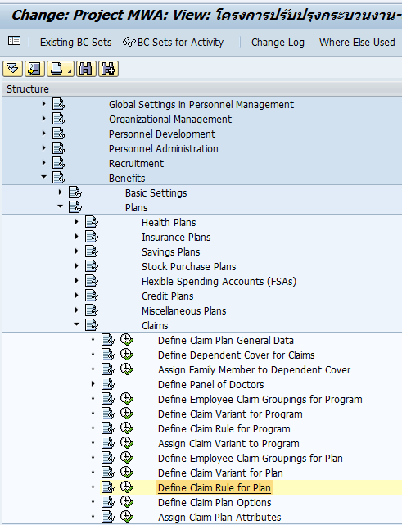

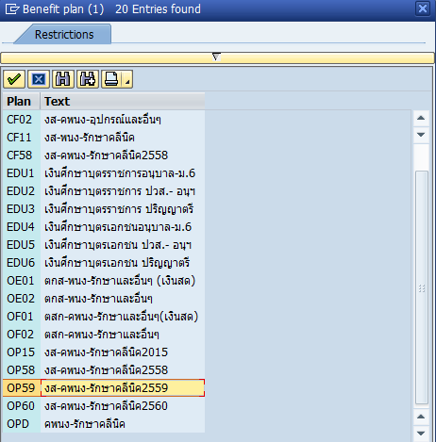
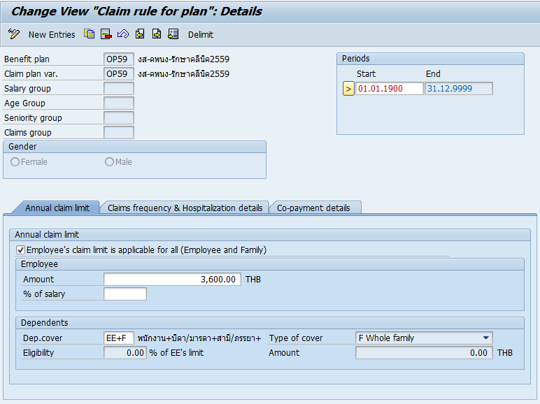

กำหนดตัวเลือกสำหรับข้อมูลทั่วไปของแผนการเคลม(Define Options for Claim Plan)
กำหนดข้อมูลทั่วไปของแผนการเคลม
วัตถุประสงค์ | : | เพื่อการกำหนดตัวเลือกข้อมูลทั่วไปของแผนการเคลม
เมนู | : | IMG→SAP Customizing Implementation Guide→Personnel Management→ Benefits→ Plans→ Claims→ Define options for claim plan
คำสั่งงาน | : | -

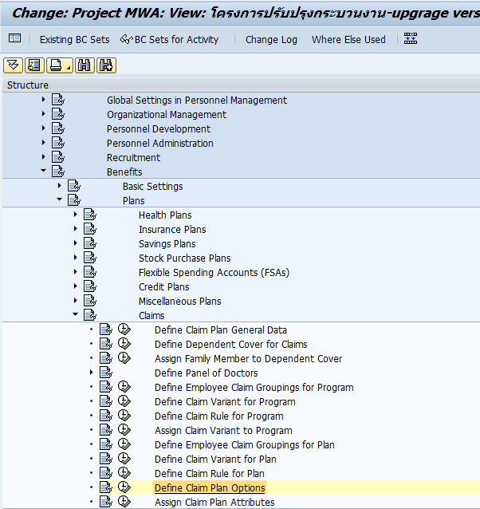
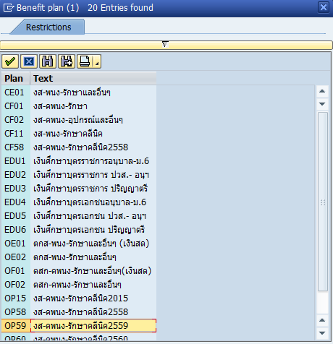
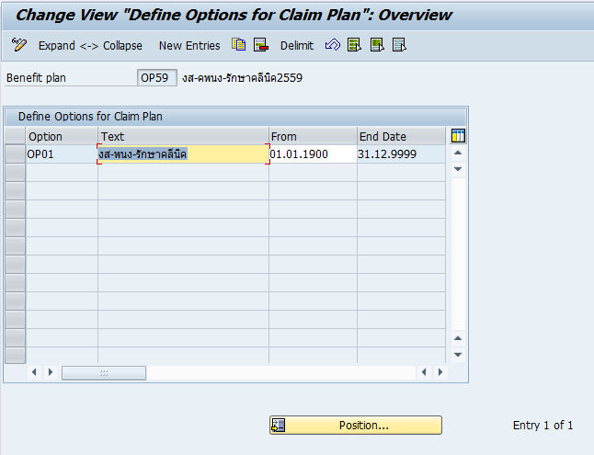

สร้างUser Exit สำหรับทำการตรวจสอบเพดานการเบิกจ่ายของแผน
กำหนดข้อมูลทั่วไปของแผนการเคลม
วัตถุประสงค์ | : | เพื่อการกำหนดตรวจสอบและทำการคำนวณค่าการเคลมของแผนOP<XX> และมีการตรวจสอบเรื่องของการนำใบเสร็จมาเบิกซ้ำซ้อนของกรณีคู่สามีภรรยาที่ทำงานในกปน.
เมนู | : | -
คำสั่งงาน | : | SM37

เงื่อนไขการปรับปรุงโปรแกรมมีดังต่อไปนี้
ส่วนที่ 1
Plan OP<XX> เดียวกัน สามารถใช้ Bill Date คนละปีได้ และระบบต้องสามารถตรวจสอบยอดรวมในที่นี้คือ 3600 ให้ไม่เกินการเบิกจ่ายตามที่กำหนดได้ หลังจากที่บันทึกค่าการเคลมเข้าไปได้ และเมื่อทำการกด Accounted ปกติค่าต่างๆจะถูกส่งไปที่ Table T7XAST เเละระบบจะสร้าง record ที่IT0015 จ่ายยอดเงินให้พนักงานอัตโนมัติ

เงื่อนไขเพิ่มเติมคือระหว่างปี2559 ได้มีการบันทึกค่าแผน OPD เข้าไปในระบบให้นำค่าข้อมูลดังกล่าวไปเป็นยอดรวมในการตรวจสอบการเบิกจ่ายเกินของแผนOP59

ส่วนที่2
เงื่อนไขการปรับปรุงโปรแกรมการเบิกเคลมที่ต้องเพิ่ม ไม่ต้องการให้คนที่เป็นสามีภรรยาในองค์กรนำใบเสร็จใบเดียวกันมาเบิกซ้ำซ้อนกัน เช่นสามีหรือภรรยานำใบเสร็จมาเบิกให้ลูกซ้ำซ้อนกัน
1) ตรวจสอบเงื่อนไขถ้าพนักงานนั้นๆมีสามีหรือภรรยาที่ทำงานที่กปน. หรือไม่
1.1) อ่านหมายเลขพนักงานของสามี หรือภรรยาจาก field P0187-EFAML ซึ่งเป็นfreetext รหัสพนง.ของสามีหรือภรรยาภายในเครื่องหมาย( ) โดยตัดprefix 0(zero) ออกจะได้เลขพนักงานของสามีหรือภรรยาคนนั้นๆ
1.2) ถ้าไม่มีข้อมูลใดๆที่ P0187-EFAML ไม่ต้องทำอะไรต่อ ออกไปทำลูปปกติ
1.3) ถ้ามีข้อมูลเเต่ค่าในวงเล็บไม่ใช่ number ก็ไม่ต้องทำอะไรต่อ ออกไปทำลูปปกติ
2) ถ้าพบว่ามีรหัสสามีหรือรหัสภรรยา นำรหัสที่ได้ พร้อมกับ"เลขที่ใบเสร็จ" <BILNR> เเละ "ยอดเงิน"<CLAMT> ไปเป็น Key search ของ Table เพื่อวิ่งหาว่าเคยมี"เลขที่ใบเสร็จ"เเละ"ยอดเงิน"ที่ตรงกันหรือไม่
2.1) ถ้าmatch ตรงกัน เเสดงว่าเบิกซ้ำซ้อนให้ขึ้น error "เบิกซ้ำซ้อน โปรดตรวจสอบข้อมูลของสามีหรือภรรยา รหัสพนักงาน xxxxxxx"
2.2) ถ้าไม่ match ก็ให้ทำได้ตามลูปปกติ

ตัวอย่าง พนง.72664 มีสามี/ภรรยา รหัส77674

วิธีการบันทึกข้อมูลรหัสพนง.ของสามี/ภรรยา
1) T.code PA30
2) Select Infotype 21 subtype 1
2.1) กด Edit เพื่อเเก้ไขข้อมูล
2.2) กด Save เพื่อบันทีกข้อมูล

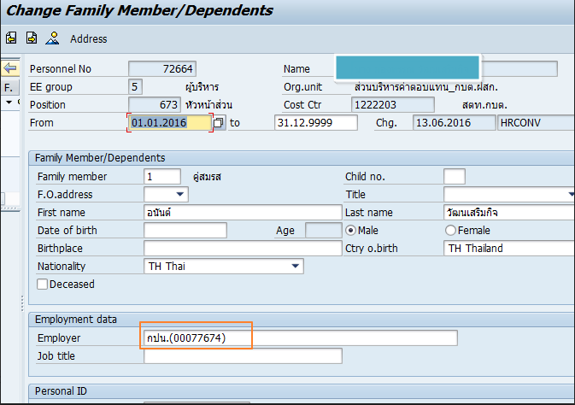

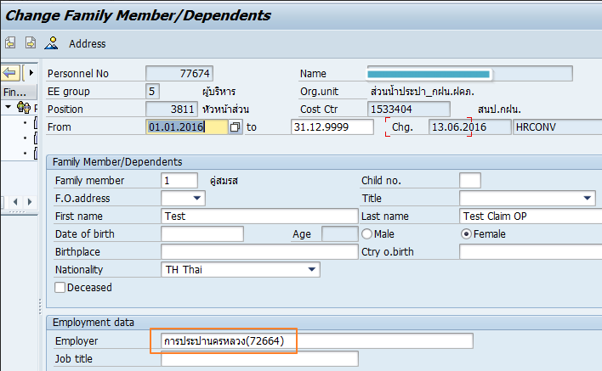

สำหรับTransaction HRCLM0002 นั้นประกอบไปด้วย Exit สองตัวดังต่อไปนี้

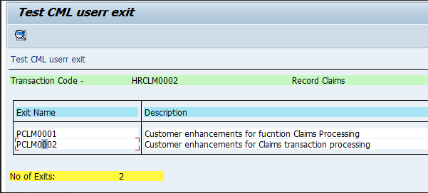

การปรับปรุงเงื่อนไขของSAP STANDARD โดยการActivate USER EXIT ทั้งหมดนี้

โปรแกรม PCLM0001 มีFunction Module สำหรับทำUser Exit ที่เกี่ยวข้องทั้งหมด 10 ตัว ดังนี้
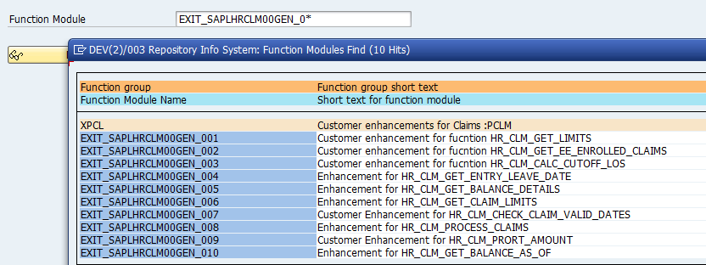

โปรแกรมPCLM0002 มีFunction Module สำหรับทำUser Exit ที่เกี่ยวข้องทั้งหมด 6ตัว ดังนี้
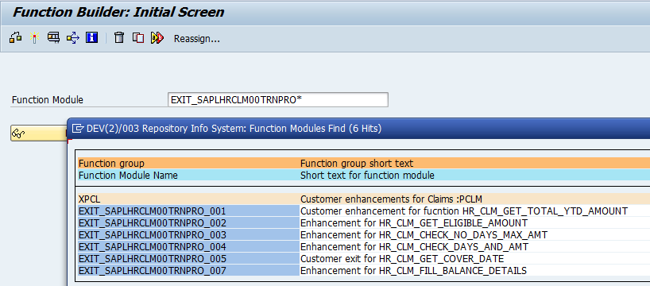
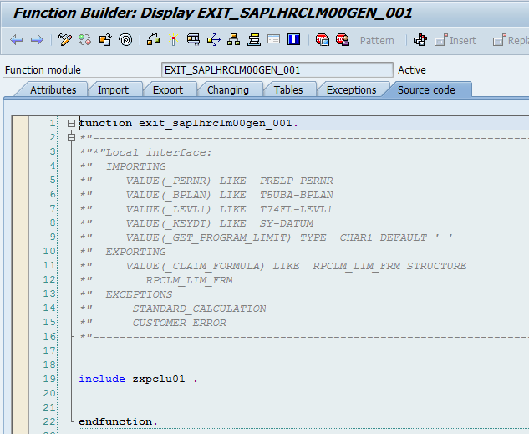
*&---------------------------------------------------------------------*
*& Include ZXPCLU01
*&---------------------------------------------------------------------*
data: error_table type table of rpbenerr.
data: subrc type sy-subrc.
perform sap_get_limits(saplhrclm00gen)
tables error_table
using _pernr
_bplan
_levl1
_keydt
_get_program_limit
changing _claim_formula
subrc.

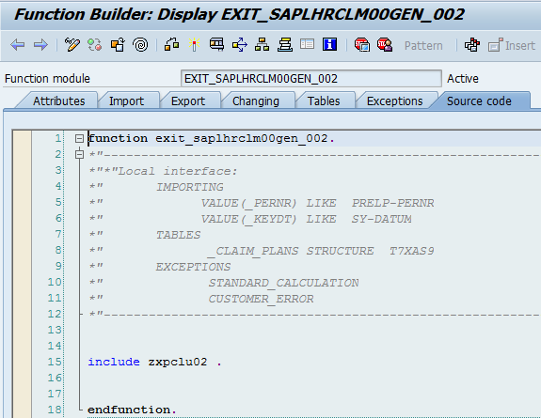
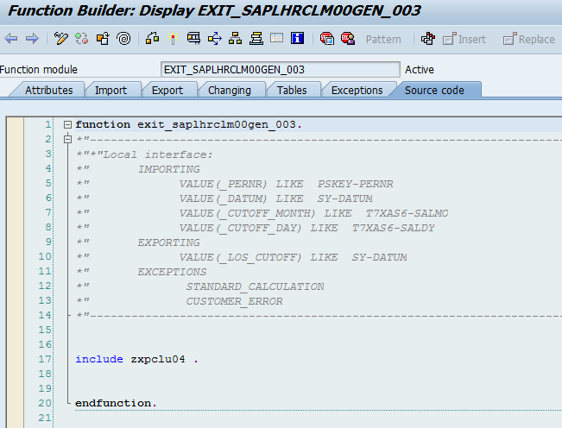
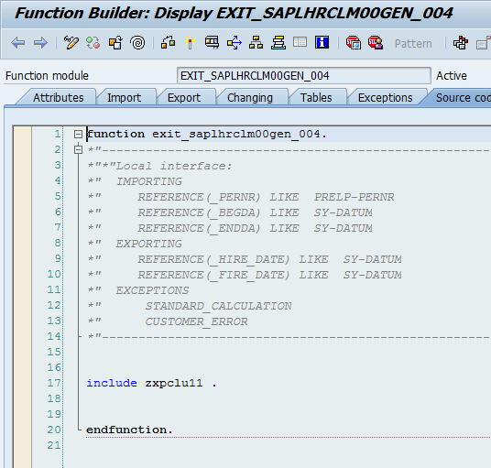
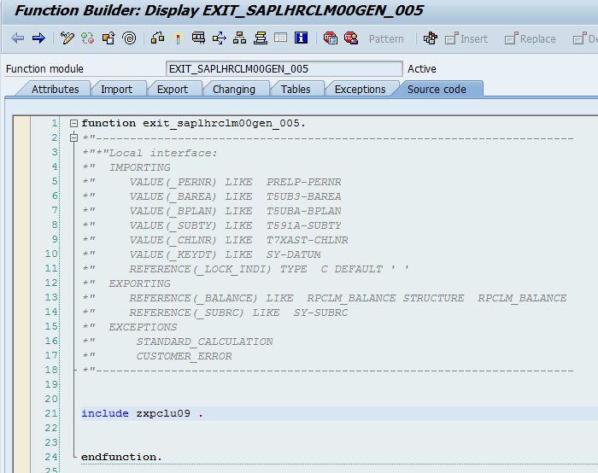
*&---------------------------------------------------------------------*
*& Include ZXPCLU09
*&---------------------------------------------------------------------*
data: error_table type table of rpbenerr.
data: lv_bildt like sy-datum.
import lv_bildt from memory id '_INREC-BILDT'.
perform get_balance_detls(saplhrclm00gen) tables error_table
using _pernr
_barea
_bplan
_subty
_chlnr
_keydt
lv_bildt
_lock_indi
changing _balance
_subrc.
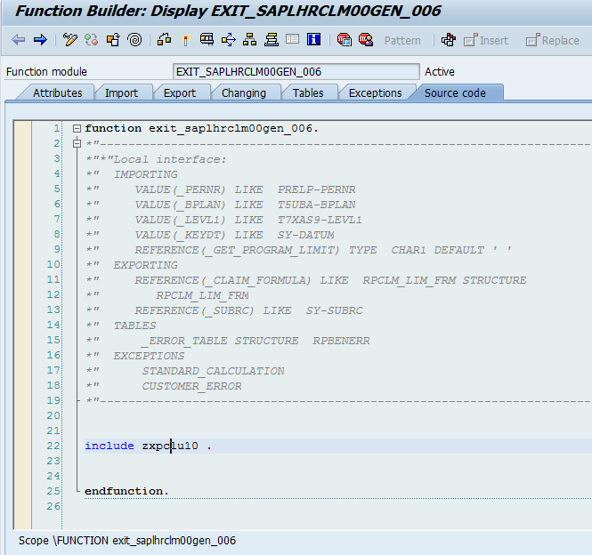

*&---------------------------------------------------------------------*
*& Include ZXPCLU10
*&---------------------------------------------------------------------*
perform get_claim_limits(saplhrclm00gen)
tables _error_table
using _pernr
_bplan
_levl1
_keydt
_get_program_limit
changing _claim_formula
_subrc.
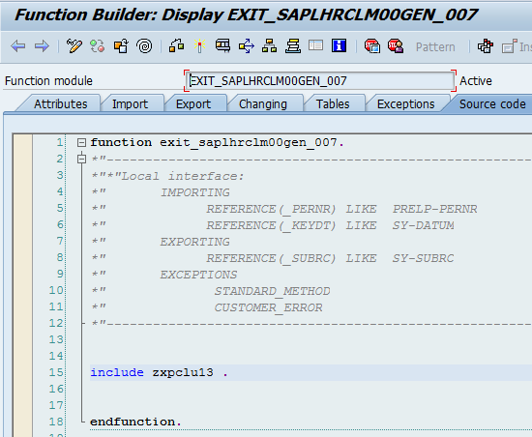

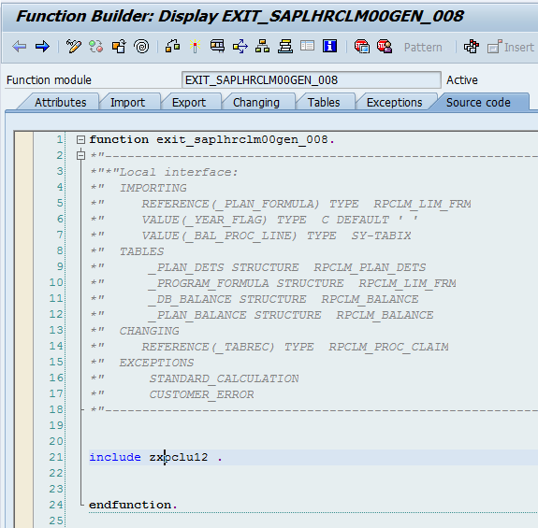

*&---------------------------------------------------------------------*
*& Include ZXPCLU12
*&---------------------------------------------------------------------*
perform process_claims_plans(saplhrclm00gen)
tables _plan_dets
_program_formula
_db_balance
_plan_balance
using _plan_formula
_year_flag
_bal_proc_line
changing _tabrec.
data : lt_tabrec like rpclm_proc_claim occurs 0 with header line,
ls_tabrec like lt_tabrec.
data: ls_total type p decimals 2.
data: lv_numbp type n length 2,
lv_combp type n length 2 value '57'.
data: lv_flag type c length 80.
* DATA: _tabrec TYPE rpclm_proc_claim.
data: ls_string type string.
field-symbols <fs_data> type any table .
clear: ls_total.
clear: lv_numbp.
clear: lv_flag.
clear: ls_tabrec.
*concatenate 'wa_itab-' lv_colname into lv_field.
*assign (lv_field) to <fs_col>.
lv_numbp = _plan_formula-bplan+2(2).
ls_string = '(RPUCLM00)TABREC[]'.
assign (ls_string) to <fs_data>.
if <fs_data> is assigned .
lt_tabrec[] = <fs_data>.
endif.
data: lv_opd type c ,
lv_op59 type c.
clear: lv_opd ,
lv_op59 .
read table lt_tabrec transporting no fields
with key bplan = 'OPD'.
if sy-subrc eq 0.
lv_opd = 'X'.
endif.
*" กรณีเกิด BPLAN = OPD
if lv_opd is not initial .
if lt_tabrec[] is not initial.
loop at lt_tabrec into ls_tabrec where bplan = 'OP59'
or bplan = 'OPD'.
ls_total = ls_total + ls_tabrec-clamt .
endloop.
if ls_total > _plan_formula-amout .
export _tabrec to memory id '_TABREC'.
message e041(3x) with _plan_formula-amout.
endif.
endif.
*"กรณีเกิด BPLAN แบบ ปกติ ทั่วๆ ไป ...
else.
if _plan_formula-bplan cp 'OP*' and
lv_numbp gt lv_combp .
if lt_tabrec[] is not initial.
loop at lt_tabrec into ls_tabrec where bplan = _plan_formula-bplan.
ls_total = ls_total + ls_tabrec-clamt .
endloop.
if ls_total > _plan_formula-amout .
export _tabrec to memory id '_TABREC'.
message e041(3x) with _plan_formula-amout.
endif.
endif.
endif."IF _plan_formula-bplan CP 'OP*' AND ...
endif.
*"For Requirement II
*"First Step >> Check EFAML is not initial and inside ( ) is Number.
* IF 1 = 2.
data: lv_efaml type pa0187-efaml .
clear: lv_efaml .
select single efaml
into lv_efaml
from pa0187
where pernr = _tabrec-pernr
and endda >= sy-datum
and begda <= sy-datum
and subty = '1'.
if sy-subrc eq 0.
*"Check EFAML in side () is number ....
data: lv_txtid type n length 8 .
data: lv_txt1 type c length 20,
lv_txt2 type c length 20.
data: lv_len type i .
clear: lv_txtid .
clear: lv_txt1 ,
lv_txt2 .
clear: lv_len .
if lv_efaml is not initial.
split lv_efaml at '(' into lv_txt1
lv_txt2.
split lv_txt2 at ')' into lv_txt1
lv_txt2.
pack lv_txt1 to lv_txt1.
condense lv_txt1.
move: lv_txt1 to lv_txtid.
pack lv_txtid to lv_txtid.
condense _tabrec-bilnr .
if lv_txtid is not initial.
data: lt_t7xast like table of t7xast.
refresh lt_t7xast.
select *
from t7xast
into table lt_t7xast
where pernr = lv_txtid
and bilnr = _tabrec-bilnr
and clamt = _tabrec-clamt.
if sy-subrc eq 0.
data: lv_message_1 type string,
lv_message_2 type string,
lv_message type string .
clear: lv_message_1 ,
lv_message_2 ,
lv_message .
lv_message_1
= 'เบิกซ้ำซ้อน โปรดตรวจสอบข้อมูลของสามีหรือภรรยา รหัสพนักงาน'.
lv_message_2 = lv_txtid .
concatenate lv_message_1
lv_message_2
into lv_message separated by space .
condense lv_message.
lv_flag = lv_message.
export lv_flag to memory id '_LV_FLAG_CLAMT'.
export _tabrec to memory id '_TABREC'.
message lv_message type 'E'.
endif.
endif.
endif."IF lv_efaml IS NOT INITIAL.
endif."IF sy-subrc EQ 0 .

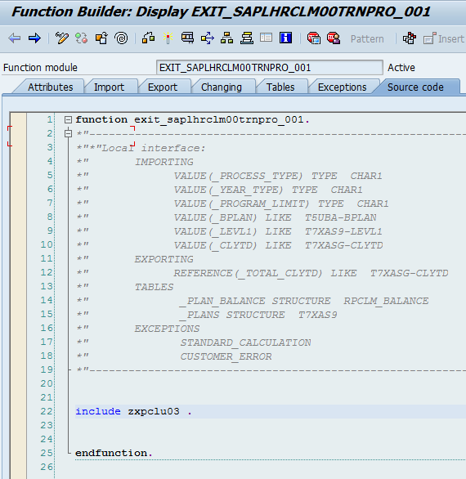
*&---------------------------------------------------------------------*
*& Include ZXPCLU03
*&---------------------------------------------------------------------*
perform sap_get_total_ytd_amount(saplhrclm00trnpro)
tables _plan_balance
_plans
using _process_type
_year_type
_program_limit
_bplan
_levl1
_clytd
changing _total_clytd.
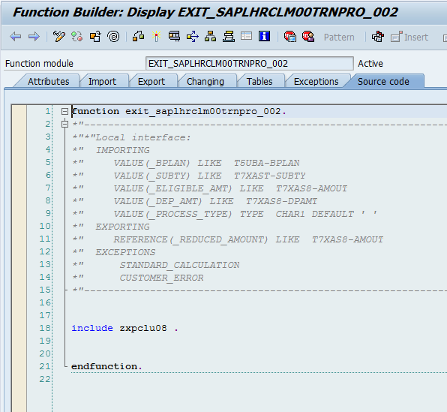
*&---------------------------------------------------------------------*
*& Include ZXPCLU08
*&---------------------------------------------------------------------*
perform sap_get_eligible_amount(saplhrclm00trnpro)
using _subty
_eligible_amt
_dep_amt
_process_type
changing _reduced_amount.
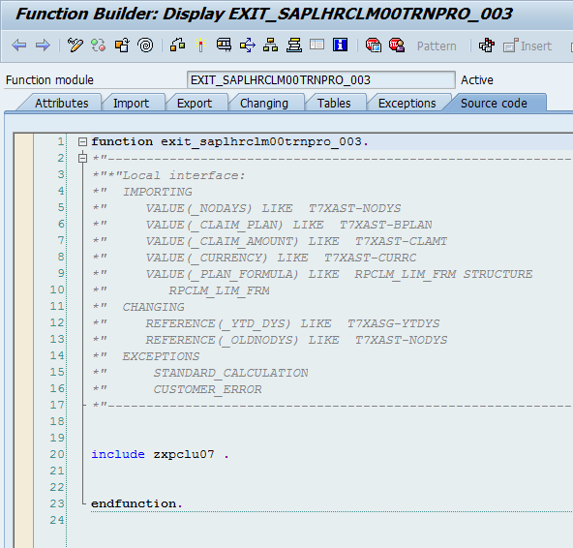

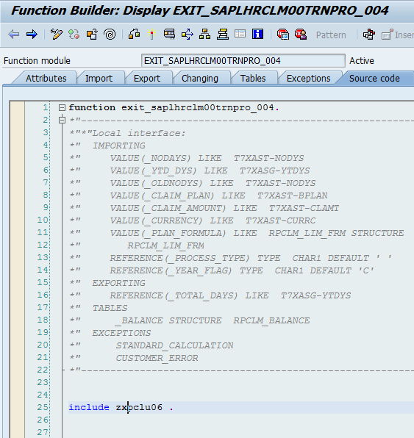

*&---------------------------------------------------------------------*
*& Include ZXPCLU06
*&---------------------------------------------------------------------*
data: begin of local_balance occurs 0.
include structure rpclm_balance.
data: noclms like t7xas8-numcl.
data: onoclms like t7xas8-numcl.
data: end of local_balance.
local_balance[] = _balance[].
*
if _process_type eq 'A'.
loop at local_balance where bplan eq _claim_plan and
levl1 eq _plan_formula-levl1.
* Check for the year flag and arrive at year flag
if _year_flag = 'P'.
_total_days = _total_days + local_balance-oydys.
else.
_total_days = _total_days + local_balance-ytdys.
endif.
endloop.
elseif _process_type eq 'F'.
loop at local_balance where bplan eq _claim_plan and
levl1 eq _plan_formula-levl1 and
subty ne space. " and
* chlnr ne space.
if _year_flag = 'P'.
_total_days = _total_days + local_balance-oydys.
else.
_total_days = _total_days + local_balance-ytdys.
endif.
endloop.
else.
_total_days = _ytd_dys.
endif.
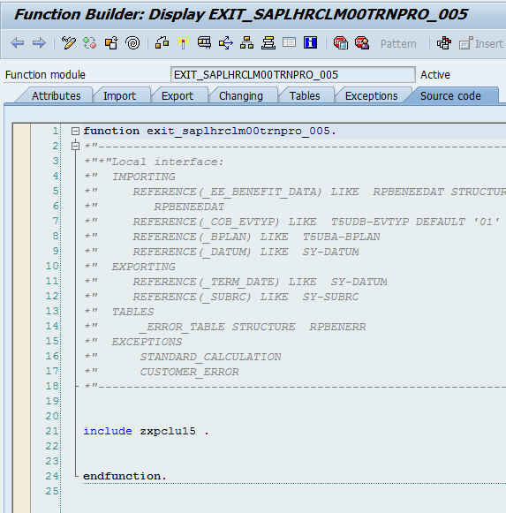
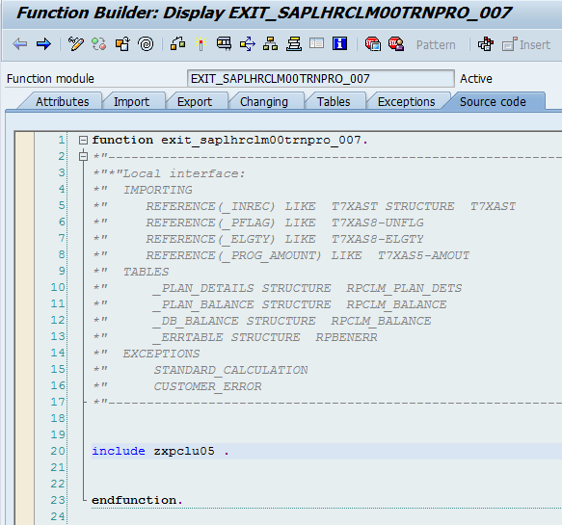

*&---------------------------------------------------------------------*
*& Include ZXPCLU05
*&---------------------------------------------------------------------*
data: subrc type sy-subrc .
data: lv_bildt type sy-datum.
data: lv_flag type c length 80 .
data: _tabrec type rpclm_proc_claim.
lv_bildt = _inrec-bildt.
clear: _tabrec.
export lv_bildt to memory id '_INREC-BILDT' .
import _tabrec from memory id '_TABREC'.
*FREE MEMORY ID '_TABREC'."TMP
if _plan_details-bplan cp 'OP*'.
if _tabrec is not initial.
if _tabrec-clamt = _inrec-clamt.
message 'Please change your data' type 'E'.
leave list-processing.
import lv_flag from memory id '_LV_FLAG_CLAMT'.
if lv_flag is not initial.
message lv_flag type 'E'.
leave list-processing.
endif.
endif.
endif.
endif.
perform fill_balnc_detls(saplhrclm00trnpro) tables _plan_details
_plan_balance
_db_balance
_errtable
using _inrec
_pflag
_elgty
_prog_amount
changing subrc.

